การวิเคราะห์แนวโน้มระยะยาวของปริมาณฝนรายวันด้วยวิธี Modified Mann–Kendall ในจังหวัดประจวบคีรีขันธ์
Long-Term Trend Analysis of Daily Rainfall Using a Modified Mann–Kendall Approach in Prachuap Khiri Khan Province
สุรสิทธิ์ ปัญญวรรณศิริ* และ พัชรินทร์ พิมพ์สิงห์
Surasit Punyawansiri ^{1*} and Phatcharin Phimsing¹
ABSTRACT
This study analyzes long-term trends in daily rainfall in Prachuap Khiri Khan Province, Thailand, during 1981–2014 (34 years; 12,418 days) using the Mann–Kendall (MK) test with autocorrelation correction via the Modified Mann–Kendall (MMK) method, and Sen’s slope estimator. Daily rainfall data from 12 meteorological stations were examined.
At the annual scale, 91.6% of stations show no statistically significant trends, with only station S2 exhibiting a significant increase (Z = 2.2533, p < 0.05; τ = 0.2727). Seasonally, decreasing trends detected by MK in the wet season (e.g., S5: Z = -2.1051; S6: Z = -2.1644) become insignificant after MMK correction (p > 0.05) due to strong autocorrelation (ρ₁ ≈ 0.45–0.55). In contrast, the dry season shows significant increasing trends at multiple stations, particularly S2 (Z = 3.0391, p < 0.01) and S6 (Z reduced from 3.3515 to 2.5164 after MMK, p < 0.05), with magnitudes of approximately 1.5–2.5 mm/year.
These findings reveal pronounced spatiotemporal heterogeneity and indicate a rainfall regime shift characterized by seasonal redistribution rather than changes in annual totals. The results highlight the need for station-based water resource management to address increasing climate variability.
Keywords: Rainfall trend, Modified Mann–Kendall, Sen’s slope, Autocorrelation, Prachuap Khiri Khan
บทคัดย่อ
การศึกษานี้มีวัตถุประสงค์เพื่อวิเคราะห์แนวโน้มระยะยาวของปริมาณฝนรายวันในจังหวัดประจวบคีรีขันธ์ ช่วงปีอ้างอิง พ.ศ. 2524–2557 (34 ปี; 12,418 วัน) โดยใช้การทดสอบ Mann–Kendall (MK) ร่วมกับการปรับแก้อัตสหสัมพันธ์ด้วยวิธี Modified Mann–Kendall (MMK) และประเมินขนาดแนวโน้มด้วยวิธี Sen’s slope ข้อมูลฝนรายวันจากสถานีตรวจอากาศ 12 แห่งถูกนำมาวิเคราะห์
ผลการศึกษาพบว่า ในระดับรายปี สถานีส่วนใหญ่ร้อยละ 91.6 ไม่แสดงแนวโน้มอย่างมีนัยสำคัญทางสถิติ โดยมีเพียงสถานี S2 ที่มีแนวโน้มเพิ่มขึ้นอย่างมีนัยสำคัญ (Z = 2.2533, p < 0.05; τ = 0.2727) เมื่อพิจารณาระดับฤดูกาล พบว่าแนวโน้มลดลงในฤดูฝนที่ตรวจพบจาก MK (เช่น S5: Z = -2.1051 และ S6: Z = -2.1644) หายไปหลังปรับแก้ MMK (p > 0.05) เนื่องจากอิทธิพลของอัตสหสัมพันธ์ (ρ₁ ≈ 0.45–0.55) ขณะที่ฤดูแล้งพบแนวโน้มเพิ่มขึ้นอย่างมีนัยสำคัญในหลายสถานี โดยเฉพาะ S2 (Z = 3.0391, p < 0.01) และ S6 (Z = 3.3515 → 2.5164 หลัง MMK, p < 0.05) โดยมีอัตราการเพิ่มขึ้นประมาณ 1.5–2.5 มม./ปี
ผลลัพธ์ชี้ให้เห็นความไม่เป็นเนื้อเดียวกันเชิงพื้นที่และเวลา (spatiotemporal heterogeneity) และการเปลี่ยนแปลงของโครงสร้างฤดูกาล (rainfall regime shift) มากกว่าการเปลี่ยนแปลงของปริมาณฝนรวมรายปี ซึ่งมีนัยสำคัญต่อการบริหารจัดการน้ำที่ควรมุ่งเน้นในระดับสถานี
คำสำคัญ: แนวโน้มปริมาณฝน, Modified Mann–Kendall, Sen’s slope, อัตสหสัมพันธ์, ประจวบคีรีขันธ์

บทนำ
ปริมาณน้ำฝนเป็นตัวแปรสำคัญของระบบอุทกวิทยา และมีบทบาทโดยตรงต่อระบบนิเวศ ระบบบริหารจัดการทรัพยากรน้ำ และการจัดการด้านความมั่นคงด้านน้ำ โดยเฉพาะในภูมิภาคเขตร้อนที่ระบบมรสุมเป็นตัวควบคุมหลักของการกระจายตัวของฝน อย่างไรก็ตาม ในช่วงหลายทศวรรษที่ผ่านมา การเปลี่ยนแปลงสภาพภูมิอากาศได้ส่งผลให้รูปแบบและความแปรปรวนของปริมาณฝนเปลี่ยนแปลงไปอย่างมีนัยสำคัญ ทั้งในด้านความถี่ ความรุนแรง และความแปรปรวนเชิงเวลา อาจนำไปสู่ความเสี่ยงที่เพิ่มขึ้นของภัยธรรมชาติอันเกิดจากอุทกภัยและภัยแล้ง ปรากฏการณ์ดังกล่าวก่อให้เกิดความท้าทายอย่างยิ่งต่อการบริหารจัดการทรัพยากรน้ำในระดับพื้นที่
ในบริบทของประเทศไทย โดยเฉพาะพื้นที่จังหวัดประจวบคีรีขันธ์ ซึ่งตั้งอยู่บริเวณชายฝั่งอ่าวไทย มีลักษณะภูมิประเทศที่ซับซ้อน ประกอบด้วยแนวชายฝั่งทะเลแคบสลับกับแนวเทือกเขาทางด้านทิศตะวันตก ส่งผลให้รูปแบบการเกิดฝนในพื้นที่ถูกควบคุมทั้งโดยอิทธิพลของมรสุมและกระบวนการเชิงภูมิประเทศ (orographic effect) ทำให้ปริมาณฝนรายวันมีความแปรปรวนสูงและมีลักษณะไม่เป็นเชิงเส้น (non-linear variability) การทำความเข้าใจแนวโน้มระยะยาวของปริมาณฝนในระดับสถานีตรวจวัดจึงมีความสำคัญอย่างยิ่ง เนื่องจากข้อมูลดังกล่าวสะท้อนสภาพภูมิอากาศจริงและสามารถนำไปใช้สนับสนุนการวางแผนเชิงนโยบายได้โดยตรง
การวิเคราะห์แนวโน้มของข้อมูลอุตุนิยมวิทยามักเผชิญกับข้อจำกัดด้านลักษณะข้อมูลที่ไม่เป็นไปตามการแจกแจงปกติ (non-normal distribution) และมีค่าผิดปกติ (outliers) วิธีการทางสถิติแบบนอนพาราเมตริก เช่น การทดสอบ Mann–Kendall (MK) จึงได้รับความนิยมอย่างแพร่หลาย เนื่องจากเป็นวิธีการทดสอบแนวโน้มแบบไม่อิงพารามิเตอร์ ไม่ต้องอาศัยสมมติฐานเกี่ยวกับการแจกแจงข้อมูล เช่น การแจกแจงแบบปกติและมีความทนทานต่อค่าผิดปกติ รวมถึงสามารถใช้กับข้อมูลอนุกรมเวลาที่มีค่าสูญหายได้ โดยเหมาะสำหรับการตรวจจับแนวโน้มที่เพิ่มขึ้นหรือลดลงอย่างมีนัยสำคัญทางสถิติในข้อมูลสิ่งแวดล้อม อุทกวิทยา และภูมิอากาศ
อย่างไรก็ตาม ข้อจำกัดสำคัญของวิธี MK คือสมมติฐานว่าข้อมูลในอนุกรมเวลาเป็นอิสระต่อกัน (independent observations) ซึ่งในความจริง ข้อมูลปริมาณฝนรายวันมักมีลักษณะของความสัมพันธ์เชิงเวลา หรืออัตสหสัมพันธ์ (autocorrelation) โดยเฉพาะในช่วงฤดูมรสุมที่ฝนตกต่อเนื่องหลายวัน
การละเลยอัตสหสัมพันธ์ดังกล่าวอาจนำไปสู่การประเมินค่าความแปรปรวนของสถิติทดสอบคลาดเคลื่อน และเพิ่มความเสี่ยงในการสรุปผลผิดพลาด เช่น การตรวจพบแนวโน้มทั้งที่ไม่มีอยู่จริง (false trend detection หรือ type I error) ด้วยเหตุนี้ การทดสอบ Modified Mann–Kendall (MMK) ซึ่งพัฒนาขึ้นเพื่อแก้ไขอิทธิพลของอัตสหสัมพันธ์ในอนุกรมเวลา โดยการปรับค่าความแปรปรวนของสถิติ MK ให้เหมาะสมกับโครงสร้างการพึ่งพากันของข้อมูล คือแทนที่จะใช้ความแปรปรวนของสถิติทดสอบ MK แบบเดิมซึ่งจะต่ำเกินไป วิธี MMK จะนำค่าขนาดตัวอย่างประสิทธิผล (effective sample size) ที่คำนวณได้จากสัมประสิทธิ์สหสัมพันธ์ที่มีนัยสำคัญมาปรับแก้ความแปรปรวนให้สูงขึ้น การปรับค่านี้ส่งผลโดยตรงต่อสถิติทดสอบ Z และ p-value สุดท้าย ให้สะท้อนความเป็นจริงทางสถิติมากขึ้น วิธีดังกล่าวนี้จึงได้รับการยอมรับว่าเป็นวิธีที่ให้ผลลัพธ์มีความน่าเชื่อถือมากยิ่งขึ้นสำหรับข้อมูลภูมิอากาศ วิธี MMK ยังสามารถนำไปประมาณอัตราการเปลี่ยนแปลงด้วย Sen’s slope estimator เพื่อให้ได้ภาพที่ชัดเจนของทั้งทิศทางและขนาดของแนวโน้ม
แม้ว่าจะมีงานวิจัยจำนวนมากที่ใช้วิธี MK ในการวิเคราะห์แนวโน้มปริมาณฝนในระดับภูมิภาค แต่การศึกษาเชิงเปรียบเทียบระหว่าง MK กับ MMK ในระดับสถานีตรวจวัด โดยเฉพาะสำหรับข้อมูลปริมาณฝนรายวันในพื้นที่ชายฝั่งที่มีความแปรปรวนสูง ยังมีอยู่อย่างจำกัด ช่องว่างทางวิชาการนี้มีความสำคัญ เนื่องจากการเลือกใช้วิธีทางสถิติที่ไม่เหมาะสมอาจนำไปสู่ข้อสรุปที่คลาดเคลื่อน และส่งผลต่อการตัดสินใจด้านการบริหารจัดการน้ำในระยะยาว
ดังนั้น การศึกษานี้จึงมีวัตถุประสงค์เพื่อวิเคราะห์แนวโน้มระยะยาวของปริมาณฝนรายวันในระดับสถานีตรวจวัดในจังหวัดประจวบคีรีขันธ์ โดยใช้ข้อมูลฝนสังเกตการณ์รายวันในช่วงอ้างอิงปี ค.ศ. 1981-2014 (34 ปี) ผ่านการทดสอบทั้งวิธี Mann–Kendall (MK) และ Modified Mann–Kendall (MMK) ควบคู่กับการประมาณขนาดแนวโน้มด้วยวิธี Sen’s slope เพื่อเปรียบเทียบความแตกต่างของผลลัพธ์และประเมินผลการเปลี่ยนแปลงที่เกิดขึ้นในระดับสถานี ผลการศึกษานี้จะช่วยเติมเต็มช่องว่างความรู้เรื่องการเปลี่ยนแปลงภูมิอากาศและยกระดับความเข้าใจเกี่ยวกับพฤติกรรมของปริมาณฝนในพื้นที่ชายฝั่งตะวันตกของประเทศไทย และสนับสนุนการเลือกใช้วิธีทางสถิติที่เหมาะสมสำหรับการวิเคราะห์ข้อมูลภูมิอากาศและใช้ศึกษาผลกระทบการเปลี่ยนแปลงสภาพภูมิอากาศต่อการบริหารจัดการทรัพยากรน้ำได้อย่างมีประสิทธิภาพ
อุปกรณ์และวิธีการ
พื้นที่ศึกษา
พื้นที่ศึกษาครอบคลุมจังหวัดประจวบคีรีขันธ์ ซึ่งมีลักษณะทางภูมิศาสตร์เฉพาะตัวและมีความหลากหลายเชิงภูมิประเทศอย่างเด่นชัด ประกอบด้วยพื้นที่ชายฝั่งทะเล ที่ราบลุ่ม และพื้นที่ภูเขาสูง ลักษณะภูมิประเทศที่มีความแตกต่างอย่างชัดเจนจึงเป็นปัจจัยสำคัญที่ส่งผลต่อกระบวนการอุตุนิยมวิทยาและอุทกวิทยาในพื้นที่ พื้นที่ดังกล่าวได้รับอิทธิพลจากลมมรสุมตะวันตกเฉียงใต้ (พฤษภาคมถึงตุลาคม) ซึ่งเป็นช่วงฤดูฝน และลมมรสุมตะวันออกฉียงเหนือ (พฤศจิกายนถึงเมษายน) ซึ่งเป็นช่วงฤดูแล้ง
ข้อมูลปริมาณน้ำฝน
ข้อมูลฝนสังเกตการณ์รายวัน (observed rainfall data) จากสถานีตรวจวัดน้ำฝนที่ตั้งอยู่ในเขตจังหวัดประจวบคีรีขันธ์ จำนวน 12 สถานี (Figure 1) ข้อมูลที่นำมาใช้ครอบคลุมต่อเนื่องในช่วงอ้างอิงปี ค.ศ. 1981-2014 (พ.ศ. 2524–2557 จำนวน 12,418 วัน) ซึ่งเป็นช่วงอ้างอิงมาตรฐานตามข้อกำหนดขององค์การอุตุนิยมวิทยาโลก (WMO, 2017) โดยดำเนินการควบคุมคุณภาพข้อมูล ได้แก่ การตรวจสอบค่าผิดปกติ (outliers), การจัดการค่าขาดหาย (missing data), การตรวจสอบความสม่ำเสมอของอนุกรมเวลา (homogeneity test) เพื่อสะท้อนอิทธิพลของมรสุมและใช้ในวิเคราะห์แนวโน้มในหลายระดับเวลา ข้อมูลฝนรายวันถูกแบ่งเป็น 3 ช่วง ได้แก่ รายปี (annual) เดือนมกราคมถึงธนวามคม, ฤดูฝน (wet season) เดือนพฤษภาคมถึงตุลาคม) และฤดูแล้ง (dry season) เดือนพฤศจิกายนถึงเมษายน

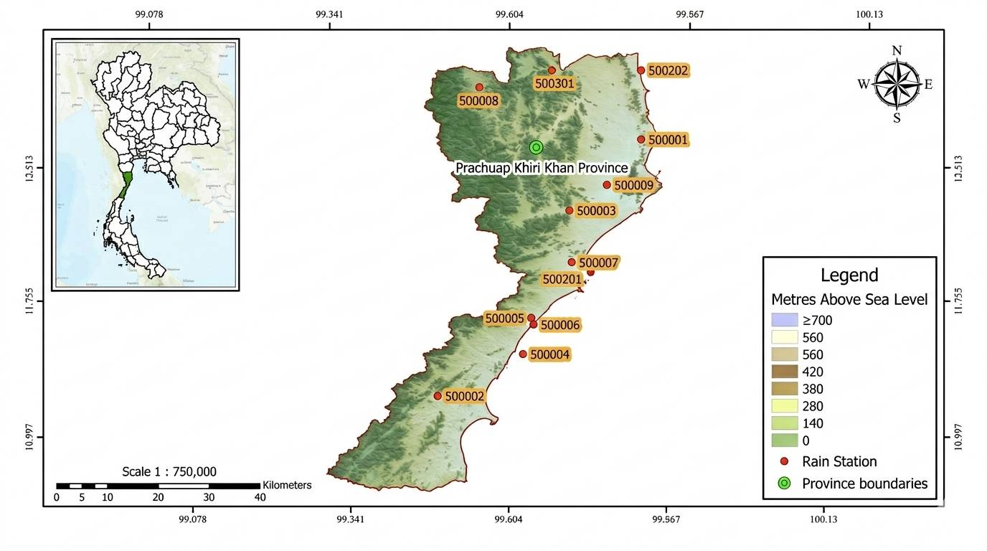

Figure 1 Study Area in Prachuap Khiri Khan Province

การวิเคราะห์แนวโน้มด้วย วิธี Mann–Kendall (MK)
การตรวจสอบแนวโน้มของปริมาณฝนด้วยวิธี MK (Mann, 1945; Kendall, 1975) ซึ่งเป็นวิธีทดสอบทางสถิติแบบนอนพาราเมตริกที่ได้รับความนิยมอย่างแพร่หลายในงานวิจัยด้านอุทกวิทยาและอุตุนิยมวิทยา เนื่องจากมีความยืดหยุ่นต่อลักษณะข้อมูลที่ไม่จำเป็นต้องมีการแจกแจงแบบปกติ และรับมือกับค่าผิดปกติได้ดี ซึ่งค่าสถิติ Mann–Kendall คำนวณจากผลรวมของเครื่องหมายของความแตกต่างระหว่างค่าข้อมูลแต่ละคู่ ดังสมการ (1) ดังนี้

$S=\sum_{i=1}^{n-1}{\sum_{j=i+1}^{n}{sgn(x_{j}-x_{i})}}$ (1)
โดยที่
$sgn⁡(x)=\left\{\begin{matrix}1, & x>0 \\ 0, & x=0 \\ -1, & x<0\end{matrix}\right.$ (2)
ให้อนุกรมเวลาของข้อมูลปริมาณฝนรายวัน (หรือค่าที่ aggregate แล้ว เช่น รายปี/ฤดูกาล) แทนด้วย $x_{i}$= ค่าปริมาณฝน ณ เวลา $i$ (เช่น mm/day หรือ mm/season), $x_{j}$= ค่าปริมาณฝน ณ เวลา $j$, $n$= จำนวนข้อมูลทั้งหมดในอนุกรมเวลา และ $i,j$= ดัชนีเวลา โดย $1≤i<j≤n$ และค่า variance คือ
กรณีไม่มีค่าเท่ากัน (no ties) ดังสมการ (3)

$Var(S)=\frac{n(n-1)(2n+5)}{18}$ (3)

กรณีมีค่าเท่ากัน (ties) ดังสมการ (4)

$Var(S)=\frac{n\left(n-1\right)\left(2n+5\right)-\sum_{p=1}^{g}{t_{p}(t_{p-1})(2t_{p}}​+5)​}{18}$ (4)

โดยที่ $g$ = จำนวนกลุ่มของค่าที่ซ้ำกัน, $t_{p}$= จำนวนข้อมูลในกลุ่มที่ $p$ จากนั้นแปลงเป็นค่า Z-statistic

$Z=\left\{\begin{matrix}\frac{S-1}{\sqrt{Var(S)}}, & S>0 \\ 0, & S=0 \\ \frac{S+1}{\sqrt{Var(S)}}, & S<0\end{matrix}\right.$ (5)
โดยที่ การศึกษานี้ใช้ระดับนัยสำคัญทางสถิติที่ α = 0.05
การวิเคราะห์แนวโน้มด้วย วิธี Modified Mann–Kendall (MMK)
เนื่องจากข้อมูลอนุกรมเวลาของปริมาณฝนมักปรากฏลักษณะอัตสหสัมพันธ์หรือความจำข้อมูลของความสัมพันธ์ในตัวเอง ซึ่งส่งผลให้การทดสอบค่าสถิติ Mann–Kendall แบบดั้งเดิมมีโอกาสเกิดข้อผิดพลาดประเภทที่ 1 (type I error) สูงกว่าปกติ หรือการประเมินนัยสำคัญที่คลาดเคลื่อน การศึกษานี้จึงประยุกต์ใช้การทดสอบ Modified Mann–Kendall (MMK) ตามแนวทางของ Hamed and Rao (1998) เพื่อปรับแก้ผลกระทบจากอัตสหสัมพันธ์ โดยการปรับค่าความแปรปรวนใหม่เป็น ดังสมการ (6)

$Var^{*}(S)=Var(S)×\frac{n}{n^{*}}$ (6)

เมื่อ
$n^{*}=\frac{n}{1+2\sum_{k=1}^{n-1}{\left(1-\frac{k}{n}\right)}ρ_{k}}$ (7)
โดยที่ $ρ_{k}$คือค่าสัมประสิทธิ์อัตสหสัมพันธ์ ที่ระดับความหน่วง lag-k การปรับค่านี้ช่วยเพิ่มความน่าเชื่อถือและความแม่นยำในการวิเคราะห์แนวโน้มสำหรับข้อมูลที่มีความต่อเนื่องเชิงเวลา ซึ่งค่า $ρ_{k}$คำนวณได้จากสมการ (8)

$ρ_{k}=\frac{\sum_{t=1}^{n-k}{(}x_{t}-\overset{ˉ}{x})(x_{t+k}-\overset{ˉ}{x})}{\sum_{t=1}^{n}{(}x_{t}-\overset{ˉ}{x})^{2}}$ (8)
โดยที่ $\overset{ˉ}{x}$= ค่าเฉลี่ยของอนุกรมเวลา, $x_{t}$= ค่าข้อมูล ณ เวลา $t$ และ $x_{t+k}$= ค่าข้อมูลที่เลื่อนเวลา $k$

การประมาณขนาดแนวโน้มด้วยวิธี Sen’s slope
นอกจากการทดสอบนัยสำคัญแล้ว การศึกษานี้ยังได้ประเมินอัตราการเปลี่ยนแปลงหรือขนาดของแนวโน้ม (magnitude of trend) โดยใช้วิธีของ Sen (1968) ซึ่งเป็นวิธีนอนพาราเมตริกที่ใช้ค่ามัธยฐานของความชันระหว่างคู่ข้อมูลทั้งหมด โดยมีจำนวนคู่ทั้งหมดเท่ากับ $N=n(n-1)/2$ คำนวณจากสมการ (9) ดังนี้

$Q_{i}=\frac{x_{j}-x_{k}}{j-k}, \text{for all } j>k$ (9)
ค่าประมาณ Sen’s slope ($β$) ถูกกำหนดให้เป็นค่ามัธยฐาน (median) ของชุดค่าความชัน $Q_{i}$ทั้งหมด ซึ่งช่วยลดอิทธิพลของค่าผิดปกติและความแปรปรวนสูงในข้อมูลฝนรายวัน
โดยที่ $β>0$แสดงถึงแนวโน้มเพิ่มขึ้นของปริมาณฝน และ $β<0$แสดงถึงแนวโน้มลดลง เพื่อประเมินความไม่แน่นอนของค่าประมาณแนวโน้ม การศึกษานี้ได้คำนวณช่วงความเชื่อมั่นที่ระดับ 95% (95% confidence interval; 95% CI) โดยอิงจากการจัดอันดับของค่า $Q_{i}$ตามแนวทางของ Sen (1968) ซึ่งสอดคล้องกับกรอบการทดสอบของ MK และ MMK ซึ่งการทดสอบจาก MK/MMK และ Sen’s slope ช่วยให้การวิเคราะห์แนวโน้มมีความสมบูรณ์ทั้งในเชิงสถิติ (statistical significance) และเชิงกายภาพ (practical magnitude; mm/yr) ซึ่งมีความสำคัญต่อการตีความผลในบริบทของการจัดการทรัพยากรน้ำและการเปลี่ยนแปลงสภาพภูมิอากาศในระดับพื้นที่
ขั้นตอนการศึกษา
กระบวนการวิเคราะห์แนวโน้มปริมาณน้ำฝนรายวันในการศึกษานี้ถูกออกแบบให้เป็นลำดับขั้นตอนที่เป็นระบบและสามารถทำซ้ำได้ ดังนี้
1. รวบรวมข้อมูลปริมาณน้ำฝนรายวันในช่วงปี ค.ศ. 1981-2014 จากสถานีตรวจวัดทั้งหมด จากนั้นดำเนินการตรวจสอบคุณภาพข้อมูล เพื่อให้ชุดข้อมูลมีความถูกต้องและเชื่อถือได้สำหรับการวิเคราะห์เชิงสถิติ ข้อมูลถูกจัดกลุ่มออกเป็น 3 กลุ่ม ตามการวิเคราะห์ที่ระดับสเกลเวลาต่าง ๆ ได้แก่ รายปี, ฤดูฝน และฤดูแล้ง เพื่อสะท้อนความแตกต่างของฤดูมรสุมและความแปรปรวนของฝนในแต่ละช่วงเวลา
2. ทำการวิเคราะห์แนวโน้มของอนุกรมเวลาด้วยสถิติ Mann–Kendall (MK) ซึ่งเป็นวิธีที่เหมาะสมกับข้อมูลฝน จากนั้นปรับแก้ผลกระทบของอัตสหสัมพันธ์ (serial autocorrelation) ด้วยวิธี Modified Mann–Kendall (MMK) เพื่อเพิ่มความถูกต้องของการทดสอบนับสำคัญที่ระดับ p<0.05
3. คำนวณอัตราการเปลี่ยนแปลงของแนวโน้มโดยใช้วิธี Sen’s slope ซึ่งให้ค่าความชันในหน่วย mm/yr โดยใช้ค่ามัธยฐานของความชันจากทุกคู่ข้อมูล
4. นำเสนอผลลัพธ์ในรูปแบบกราฟอนุกรมเวลาร่วมกับเส้นแนวโน้ม และช่วงความเชื่อมั่น 95% รวมทั้งการสรุปผลเชิงพื้นที่และเชิงฤดูกาล เพื่อให้สามารถตีความการเปลี่ยนแปลงของปริมาณฝนได้อย่างชัดเจนทั้งในเชิงสถิติและเชิงกายภาพ ดังแสดงขั้นตอนการวิเคราะห์ได้ใน Figure 2
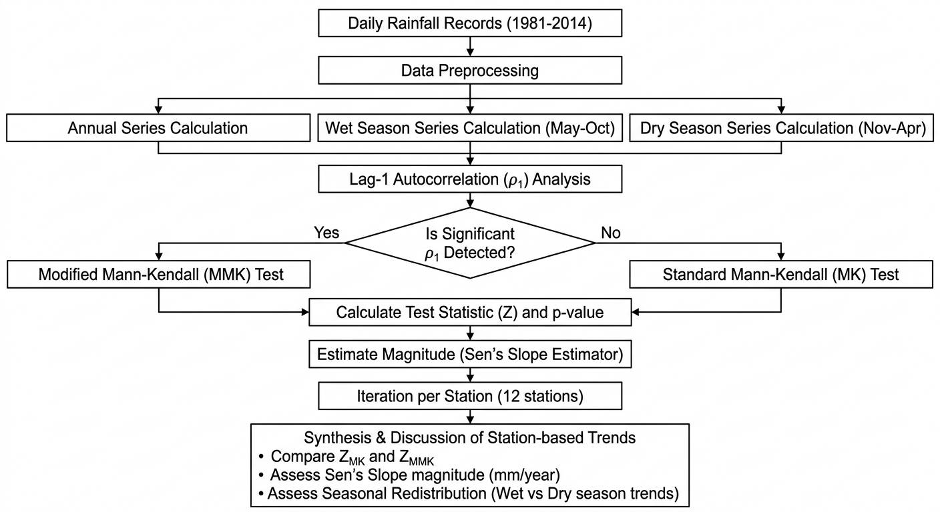

Figure 2 Steps for Trends Analysis in Prachuap Khiri Khan

ผลการศึกษา
จากการศึกษาข้อมูลปริมาณน้ำฝนรายวันที่ใช้ในการศึกษานี้จากพื้นที่จังหวัดประจวบคีรีขันธ์ ทั้ง 12 สถานี โดยแต่ละแห่งมีพิกัดทางภูมิศาสตร์ (ละติจูด-ลองติจูด) และระดับความสูงจากระดับน้ำทะเลที่แตกต่างกัน ซึ่งเป็นปัจจัยสำคัญที่มีอิทธิพลต่อรูปแบบการกระจายของปริมาณฝนในระดับสถานี การกระจายตัวเชิงพื้นที่ของสถานีตรวจวัดน้ำฝนทั้ง 12 แห่ง แสดงดัง Figure 3 ซึ่งสะท้อนการครอบคลุมของสถานีในพื้นที่ภูมิประเทศที่หลากหลาย ได้แก่ พื้นที่ชายฝั่ง ที่ราบ และพื้นที่ภูเขา รายละเอียดลักษณะทางภูมิศาสตร์และค่าสถิติเชิงพรรณนาของแต่ละสถานี แสดงสรุปไว้ใน Table 1 ซึ่งสามารถสังเคราะห์ผลเชิงพื้นที่และเชิงสถิติได้ดังนี้
ในมิติของความแปรปรวนเชิงพื้นที่ของปริมาณฝน (spatial variability) พบว่าปริมาณฝนเฉลี่ยรายปีมีความแตกต่างกันอย่างมีนัยสำคัญระหว่างสถานี โดยเฉพาะสถานี S2 ให้ค่าปริมาณฝนเฉลี่ยสูงสุดที่ 1,376.20 mm/yr แม้จะตั้งอยู่ในพื้นที่ราบด้านใน (inland plain) มิใช่บริเวณพื้นที่ภูเขาหรือเชิงเขา แต่กลับได้รับอิทธิพลของลมมรสุมอย่างเข้มข้น ส่งผลให้ปริมาณฝนมีความแปรปรวนสูง และในตรงกันข้าม สถานี S11 ซึ่งตั้งอยู่บริเวณชายฝั่งทะเลมีปริมาณฝนเฉลี่ยต่ำสุดประมาณ 944.10 mm/yr สะท้อนให้เห็นว่าพื้นที่ชายฝั่งทะเลไม่ได้มีลักษณะฝนสูงเสมอไป หากแต่ขึ้นอยู่กับทิศทางลมและกระบวนการภูมิอากาศในท้องถิ่นได้แก่ อิทธิพลของเขตเงาฝน (rain shadow effect) เช่น บริเวณหลังเขาที่ฝนน้อย หรืออิทธิพลด้านหน้าเขา (windward effect) ซึ่งเป็นด้านที่รับลมและเกิดฝนชุก

Table 1 Geographic characteristics and descriptive statistics for the metrorogical stations in Prachuap Khiri Khan Province (1981-2014)
Station ID | Code | Latitude (N) | Longitude (E) | Elevation (m MSL) | Topography | Mean (mm/yr) | CV (%) | Wet-days/yr | Skewness
500001 | S1 | 12.37 | 99.95 | 9.13 | Inland Plain | 983.70 | 27.10 | 81.20 | 0.20
500002 | S2 | 11.18 | 99.55 | 0.00 | Inland Plain | 1376.20 | 16.10 | 123.20 | 0.20
500003 | S3 | 12.02 | 99.90 | 0.00 | Inland Plain | 1100.00 | 19.80 | 83.70 | 0.30
500004 | S4 | 11.47 | 99.65 | 0.00 | Coastal | 1106.00 | 20.00 | 96.20 | 0.30
500005 | S5 | 11.6 | 99.68 | 5.00 | Coastal | 1147.20 | 20.40 | 175.20 | -1.30
500006 | S6 | 11.62 | 99.67 | 23.01 | Coastal | 1203.10 | 13.40 | 181.80 | 0.00
500007 | S7 | 11.90 | 99.78 | 21.28 | Inland Plain | 1133.60 | 15.90 | 177.70 | 0.10
500008 | S8 | 12.53 | 99.55 | 130.26 | Mountainous | 1206.30 | 9.60 | 228.80 | 0.30
500009 | S9 | 12.22 | 99.87 | 14.45 | Inland Plain | 1176.50 | 9.70 | 219.70 | 0.30
500201 | S10 | 11.83 | 99.83 | 80.00 | Coastal | 1108.20 | 24.50 | 90.20 | 0.10
500202 | S11 | 12.59 | 99.96 | 0.00 | Coastal | 944.10 | 23.70 | 78.60 | 0.30
500301 | S12 | 12.58 | 99.73 | 101.85 | Mountainous | 1064.80 | 22.30 | 92.50 | 1.10

ในด้านความเสถียรของปริมาณฝนซึ่งพิจารณาผ่านค่าสัมประสิทธิ์ความแปรปรวน (coefficient of variation: CV) พบว่าบางพื้นที่มีความผันผวนสูงอย่างเด่นชัด โดยเฉพาะสถานี S1 (CV=27.10%), S10 (24.50%) และ S11 (23.70%) ซึ่งบ่งชี้ถึงความไม่แน่นอนของปริมาณฝนรายปี ซึ่งสถานีที่มีความผันผวนสูงจะมีแนวโน้มเผชิญเหตุการณ์ภัยพิบัติในรูปแบบอุทกภัยและภัยแล้งได้บ่อยครั้งกว่าพื้นที่อื่น ๆ ในทางกลับกัน สถานี S8 และ S9 มีค่า CV ต่ำสุด (9.60% และ 9.70%ตามลำดับ) แสดงถึงความสม่ำเสมอของปริมาณฝนระยะยาว ซึ่งเอื้อต่อการวางแผนบริหารจัดการทรัพยากรน้ำ
เมื่อพิจารณาความสัมพันธ์ระหว่างจำนวนวันฝนตก (wet days) กับลักษณะภูมิประเทศ (topography) พบอิทธิพลของกระบวนการยกตัวมวลอากาศตามภูเขา (orographic effect) อย่างชัดเจน โดยสถานี S8 ซึ่งตั้งอยู่ในพื้นที่ภูเขามีจำนวนวันฝนตกสูงสุดถึง 228.80 วันต่อปี แม้ว่าปริมาณฝนรวมจะไม่สูงที่สุดก็ตาม สะท้อนถึงสะท้อนลักษณะฝนตกบ่อยแต่ความเข้มไม่สูงมาก ในขณะที่สถานีชายฝั่งมีความแปรปรวนสูง เช่น S5 และ S6 มีจำนวนวันฝนตกมากกว่า 175 วันต่อปี แต่ S11 กลับมีเพียงวันฝนตกแค่ 78.60 วันต่อปี แสดงให้เห็นถึงความแตกต่างของสภาพภูมิอากาศบริเวณชายฝั่งทะเลในระดับพื้นที่จังหวัดประจวบคีรีขันธ์
ในเชิงการแจกแจงทางสถิติ ข้อมูลปริมาณฝนรายปีส่วนใหญ่มีลักษณะเบ้ขวา โดยมีค่าอยู่ในช่วง 0.00 ถึง 1.10 และมีค่าสูงสุดที่สถานี S10 (1.10) สะท้อนถึงปริมาณฝนส่วนใหญ่อยู่ในระดับต่ำถึงปานกลาง แต่มีบางปีที่เกิดฝนตกหนักอย่างรุนแรง ส่งผลให้ค่าเฉลี่ยสูงขึ้นอย่างมีนัยสำคัญ อย่างไรก็ตาม สถานี S5 มีความแตกต่างจากสถานีอื่น ๆ โดยมีค่าความเบ้เป็นลบ (-1.30) ซึ่งบ่งชี้ว่าบริเวณพื้นที่ดังกล่าวมีแนวโน้มฝนตกในระดับสูงเป็นปกติ แต่มีบางปีที่เกิดภาวะฝนทิ้งช่วงอย่างรุนแรง สะท้อนถึงอิทธิพลของปัจจัยภูมิอากาศต่อปริมาณฝนในพื้นที่

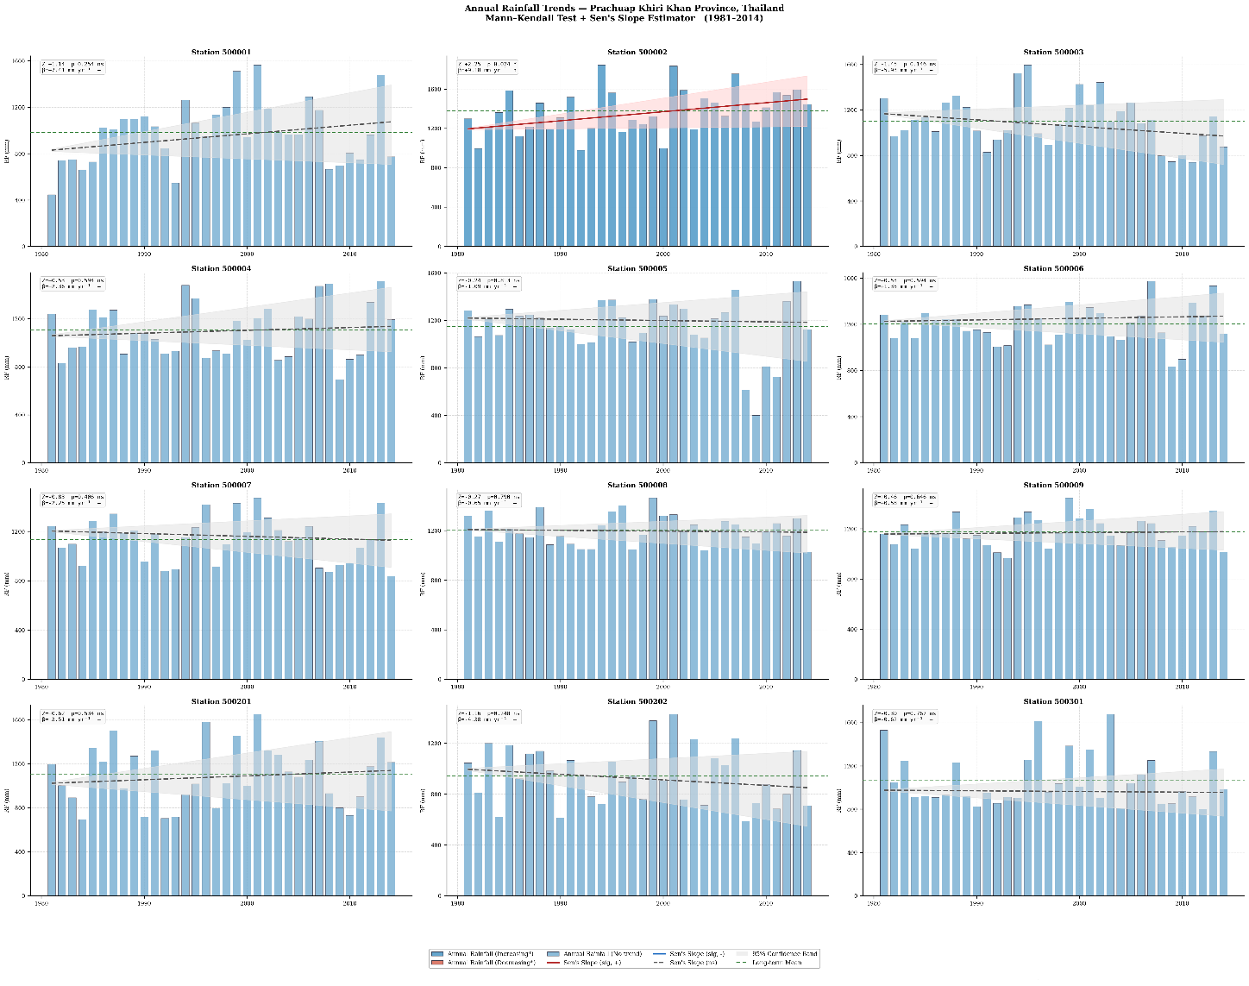 Figure 3 Annual rainfall time series and trends in Prachuap Khiri Khan (1981-2014) with Sen’s slope
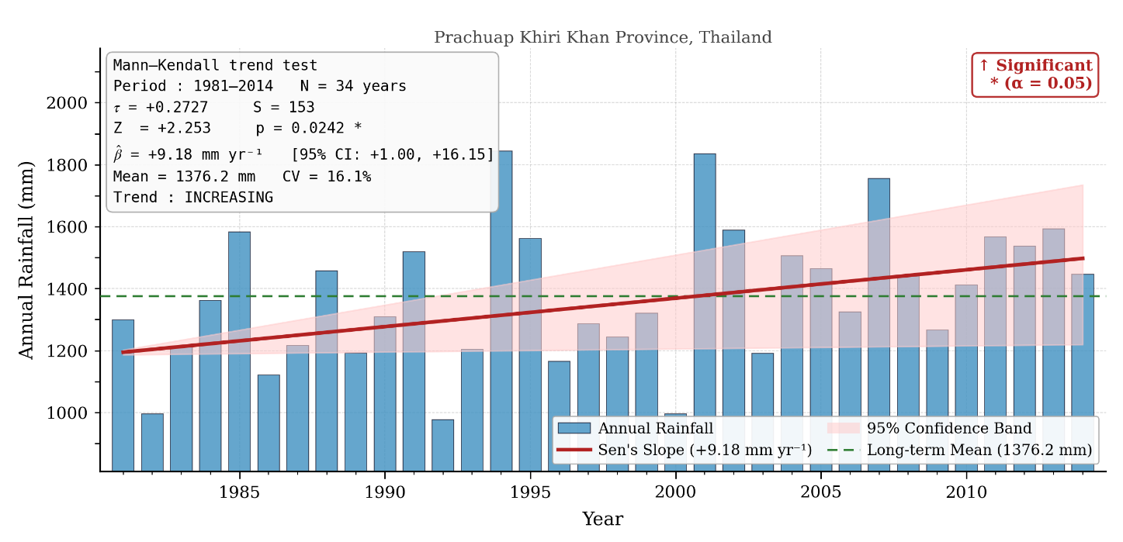
Figure 4 Annual rainfall time series and trend analysis for station S2 using Sen’s slope and 95% CI
จากการวิเคราะห์ข้อมูลในระดับสถานีจาก Figure 4 จะเห็นว่าปริมาณฝนของสถานี S2 มีความผันแปรระหว่างปีสูงมาก โดยค่าต่ำสุดปรากฏในปี ค.ศ. 1991 ประมาณ 977.50 mm และสูงสุดในปี ค.ศ. 1999 มากกว่า 1,800 mm แสดงพฤติกรรมของฝนที่มีลักษณะไม่เป็นเส้นตรง (non-linear) และมีค่าสุดขั้วในบางปี (เช่น ปี ค.ศ. 1999) การทดสอบด้วยวิธี MMK จึงตอบโจทย์ข้อมูลน้ำฝนในพื้นที่นี้ได้ดีที่สุด เพราะไม่ถูกรบกวนโดยค่าสุดขั้วเหล่านี้ และจะทำการปรับปรุงค่าความแปรปรวนของสถิติทดสอบให้เหมาะสมกับลักษณะข้อมูลที่มีความซับซ้อน ทำให้การสรุปผลนัยสำคัญทางสถิติ (p<0.05) มีความน่าเชื่อถือสูงกว่าวิธีดั้งเดิม
โดยสรุป ผลการวิเคราะห์ชี้ให้เห็นว่าปริมาณฝนรายปีในจังหวัดประจวบคีรีขันธ์มีความแปรปรวนเชิงพื้นที่สูง ทั้งในด้านค่าเฉลี่ย ความผันผวน (CV) และลักษณะการแจกแจงที่มีความแบ้ (skewness) อย่างชัดเจน โดยพื้นที่บางสถานีมีปริมาณฝนรวมสูงแต่ความถี่ฝนต่ำ ขณะที่บางพื้นที่บางสถานีมีฝนตกบ่อยแต่ความเข้นฝนไม่สูง สะท้อนอิทธิพลร่วมของมรสุมและภูมิประเทศที่ซับซ้อน ลักษณะข้อมูลที่ไม่เป็นปกติและมี outliers จากข้อมูลดังกล่าวนี้ยืนยันความเหมาะสมของการใช้วิธีนอนพาราเมตริก (MMK และ Sen’s slope)
ผลการวิเคราะห์แนวโน้มรายปี
ผลการทดสอบวิธี Mann–Kendall (MK) ในภาพรวมแนวโน้มปริมาณฝนรายปี พบว่า สถานีส่วนใหญ่คิดเป็นร้อยละ 91.6 (11 จาก 12 สถานี) ไม่แสดงแนวโน้มการเปลี่ยนแปลงอย่างมีนัยสำคัญทางสถิติที่ระดับ α = 0.05 บ่งชี้ถึงอิทธิพลของความแปรปรวนระหว่างที่สูงที่กลบสัญญาณแนวโน้มระยะยาว ซึ่งมีข้อสังเกตที่สำคัญคือ สถานี S2 เป็นสถานีเดียวที่แสดงแนวโน้มเพิ่มขึ้นอย่างมีนัยสำคัญ (Z = 2.2533, p < 0.05, Kendall's τ = 0.2727) โดยผลวิเคราะห์นี้ยังสอดคล้องกันระหว่าง MK และ MMK เนื่องจากค่าอัตสหสัมพันธ์ลำดับที่หนึ่ง (ρ₁ = 0.0259) มีระดับต่ำมากจนแทบไม่ส่งผลต่อความแปรปรวนของสถิติทดสอบ ในอีกด้านหนึ่งพบว่า สถานี S3 แม้จะมีค่า Sen’s slope ติดลบ (-5.933 mm/yr) ดูเหมือนฝนลดลง แต่จริง ๆ แล้ว ยังสรุปไม่ได้ว่าลดลงจริง สาเหตุหลักคือข้อมูลมีความจำในตัวเอง (autocorrelation สูง, ρ₁ = 0.4739) หมายความว่าค่าฝนของปีนี้มีความคล้ายกับปีก่อนหน้า ซึ่งไม่ได้เป็นอิสระต่อกัน ผลที่ตามมาคือ วิธี MK แบบดั้งเดิมจะเข้าใจผิดว่ามีแนวโน้ม (trend) แต่พอใช้วิธี MMK ซึ่งแก้เรื่องนี้แล้วจะได้ค่า p = 0.2075 (no significant) ดังแสดงใน Table 2 สามารถสรุปได้ว่าแนวโน้มที่ตรวจสอบได้ในสถานี S3 เป็นแค่ความผันผวนต่อเนื่องของข้อมูลฝน ไม่ใช่การเปลี่ยนแปลงในระยะยาวจริง ค่าสถิติดังกล่าวแสดงให้เห็นถึงบทบาทของโครงสร้างความสัมพันธ์ของอนุกรมเวลาที่สามารถก่อให้เกิดการตีความคลาดเคลื่อนได้ หากละเลยการปรับแก้อัตสหสัมพันธ์
ผลการวิเคราะห์แนวโน้มรายฤดูกาล
ผลการวิเคราะห์ในฤดูฝนจาก Table 3 แสดงให้บทบาทวิกฤตของการปรับแก้ค่าอัตสหสัมพันธ์อย่างชัดเจน การทดสอบ MK แบบดั้งเดิมระบุว่า สถานี S5 และ S6 มีแนวโน้มลดลงอย่างมีนัยสำคัญ (Z = -2.1051 และ Z = -2.1644 ตามลำดับ; p < 0.05) แต่เมื่อวิเคราะห์ค่าอัตสหสัมพันธ์ในระดับสูง (ρ₁ = 0.4555 สำหรับ S5 และ ρ₁ = 0.5478 สำหรับ S6) และนำวิธี MMK มารับแก้ค่าความแปรปรวนของสถิติทดสอบพบว่า ค่าสัมบูรณ์ของ Z ลดลงต่ำกว่าค่าวิกฤตมีค่าสัมบูรณ์ของ Z เท่ากับ -1.625 และ -1.657 ตามลำดับ (เกณฑ์ค่าวิกฤตคือ มากกว่า +1.96 หรือน้อยกว่า -1.96) ส่งผลให้ไม่มีนัยสำคัญทางสถิติ (p = 0.1041 และ p = 0.0976 ตามลำดับ) ผลการเปลี่ยนแปลงข้อสรุปจาก มีแนวโน้มลดลงอย่างมีนัยสำคัญ เป็น ไม่มีแนวโน้มลดลงอย่างมีนัยสำคัญ ดังกล่าวนี้ ชี้ให้เห็นอย่างชัดเจนว่าสัญญาณแนวโน้มที่ตรวจพบเบื้องต้นเป็นผลจากโครงสร้างความสัมพันธ์ภายในอนุกรมเวลามากกว่าการเปลี่ยนแปลงเชิงระบบของภูมิอากาศที่แท้จริง กรณีดังกล่าวนี้คือ type I error หากใช้ MK แบบดั้งเดิมโดยไม่ควบคุมพิจารณา autocorrelation จะนำไปสู่การปฏิเสธสมมติฐานว่างที่ผิดพลาด และอาจส่งผลต่อการวางแผนบริหารจัดการทรัพยากรน้ำในทิศทางที่คลาดเคลื่อนได้
ผลวิเคราะห์แนวโน้มในฤดูแล้งจาก Table 4 แสดงรูปแบบที่ตรงกันข้ามอย่างเด่นชัด โดยพบแนวโน้มเพิ่มขึ้นของปริมาณฝนในหลายสถานีและสัญญาณดังกล่าวยังคงมีนัยสำคัญทางสถิติแม้ผ่านการปรับแก้ด้วยวิธี MMK ที่คำนึงถึงอิทธิผลของค่าอัตสหสัมพันธ์แล้ว โดยเฉพาะสถานี S2 (Z_{MMK}​ = 3.0391, p<0.01) พบแนวโน้มเพิ่มขึ้นอย่างเด่นชัด ขนาดแนวโน้มของปริมาณฝนถูกประเมินจาก Sen’s slope ซึ่งอาศัยค่ามัธยฐานของความชันจากการจับคู่ข้อมูลในอนุกรมเวลาแสดงให้เห็นว่า สถานี S2 ในฤดูแล้งมีแนวโน้มเพิ่มขึ้นในอัตราเท่ากับ 2,444 mm/yr บ่งชี้ถึงการเพิ่มขึ้นของปริมาณฝนอย่างสม่ำเสมอและมีเสถียรภาพในระยะยาว ยืนยันความน่าเชื่อถือของแนวโน้มดังกล่าวอย่างชัดเจน ทั้งยังสอดคล้องกับแนวโน้มรายปีที่เพิ่มขึ้นในอัตราสูง ประมาณ 9.175 mm/yr
สำหรับสถานี S6 แม้จะมีอิทธิพลของอัตสหสัมพันธ์ในระดับปานกลาง (ρ₁ ​= 0.3386) ซึ่งทำให้ค่าสถิติ Z ลดลงหลังการปรับแก้จาก 3.3515 เป็น 2.5164 แต่ผลการทดสอบยังคงมีนัยสำคัญทางสถิติ (p<0.05) และมีอัตราการเพิ่มขึ้นของฝนสูงสุดในฤดูแล้ง ประมาณ 2.450 mm/yr สรุปได้ว่ามีแนวโน้มการเพิ่มขึ้นของปริมาณฝนในฤดูแล้ง โดยเฉพาะในสถานี S2 และ S6 ที่มีค่าอัตสหสัมพันธ์ประมาณ 0.34–0.36 แต่เมื่อทำการปรับแก้ด้วย MMK แล้ว แนวโน้มดังกล่าวยังคงมีนัยสำคัญ สะท้อนให้เห็นว่าแนวโน้มการเพิ่มขึ้นของฝนนอกฤดูกาลมีความคงทน (robust trend) และมีความน่าเชื่อถือในเชิงสถิติ นัยสำคัญของผลลัพธ์นี้ แสดงถึงการเพิ่มขึ้นของฝนนอกฤดูกาล เป็นสัญญาณของการเปลี่ยนแปลงเชิงระบบของรูปแบบฝนในระยะยาว ซึ่งมีความสอดคล้องทั้งในเชิงสถิติและเชิงกายภาพของระบบภูมิอากาศในพื้นที่ศึกษา

Table 2 Statistical results of Standard MK and Modified MK test for annual rainfall trends (1981-2014)
Station | Code | Scale | ρ₁ | Sig.AC | MK Z | MK p | MK Trend | MK * | MMK Z | MMK p | MMK Trend | MMK * | ΔZ | Δp | Agree | Note
500001 | S1 | Annual (Jan–Dec) | 0.2599 | No | 1.1416 | 0.2536 | No trend | ns | 1.1416 | 0.2536 | No trend | ns | 0 | 0 | Yes
500002 | S2 | Annual (Jan–Dec) | 0.0259 | No | 2.2533 | 0.0242 | Increasing ↑ | ** | 2.2533 | 0.0242 | Increasing ↑ | ** | 0 | 0 | Yes
500003 | S3 | Annual (Jan–Dec) | 0.4739 | Yes* | -1.4528 | 0.1463 | No trend | ns | -1.2605 | 0.2075 | No trend | ns | 0.1923 | 0.0612 | Yes | AC corrected
500004 | S4 | Annual (Jan–Dec) | 0.2103 | No | 0.5337 | 0.5936 | No trend | ns | 0.5337 | 0.5936 | No trend | ns | 0 | 0 | Yes
500005 | S5 | Annual (Jan–Dec) | 0.413 | Yes* | -0.2372 | 0.8125 | No trend | ns | -0.2372 | 0.8125 | No trend | ns | 0 | 0 | Yes | AC corrected
500006 | S6 | Annual (Jan–Dec) | 0.182 | No | 0.5337 | 0.5936 | No trend | ns | 0.5337 | 0.5936 | No trend | ns | 0 | 0 | Yes
500007 | S7 | Annual (Jan–Dec) | 0.1527 | No | -0.8302 | 0.4064 | No trend | ns | -0.8302 | 0.4064 | No trend | ns | 0 | 0 | Yes
500008 | S8 | Annual (Jan–Dec) | 0.0141 | No | -0.2668 | 0.7896 | No trend | ns | -0.2668 | 0.7896 | No trend | ns | 0 | 0 | Yes
500009 | S9 | Annual (Jan–Dec) | 0.1814 | No | 0.4596 | 0.6458 | No trend | ns | 0.4596 | 0.6458 | No trend | ns | 0 | 0 | Yes
500201 | S10 | Annual (Jan–Dec) | 0.0642 | No | 0.6226 | 0.5335 | No trend | ns | 0.6226 | 0.5335 | No trend | ns | 0 | 0 | Yes
500202 | S11 | Annual (Jan–Dec) | -0.3525 | Yes* | -1.1563 | 0.2476 | No trend | ns | -1.1563 | 0.2476 | No trend | ns | 0 | 0 | Yes | AC corrected
500301 | S12 | Annual (Jan–Dec) | -0.1062 | No | -0.2965 | 0.7669 | No trend | ns | -0.2965 | 0.7669 | No trend | ns | 0 | 0 | Yes
ΔZ = Z_MMK − Z_MK (negative → autocorr. reduces |Z|) | Agree = both methods reach same trend conclusion | Bold no Agree=False → autocorrelation changes trend decision

Table 3 Statistical results of Standard MK and Modified MK test for dry season rainfall trends (1981-2014)
Station | Code | Scale | ρ₁ | Sig.AC | MK Z | MK p | MK Trend | MK * | MMK Z | MMK p | MMK Trend | MMK * | ΔZ | Δp | Agree | Note
500001 | S1 | Dry Season (Nov–Apr) | -0.0175 | No | 2.1302 | 0.0332 | Increasing ↑ | ** | 2.1302 | 0.0332 | Increasing ↑ | ** | 0 | 0 | Yes
500002 | S2 | Dry Season (Nov–Apr) | 0.3576 | Yes* | 3.0391 | 0.0024 | Increasing ↑ | ** | 3.0391 | 0.0024 | Increasing ↑ | ** | 0 | 0 | Yes | AC corrected
500003 | S3 | Dry Season (Nov–Apr) | -0.2269 | No | 0.1988 | 0.8424 | No trend | ns | 0.1988 | 0.8424 | No trend | ns | 0 | 0 | Yes
500004 | S4 | Dry Season (Nov–Apr) | 0.3133 | No | 2.3290 | 0.0199 | Increasing ↑ | ** | 2.3290 | 0.0199 | Increasing ↑ | ** | 0 | 0 | Yes
500005 | S5 | Dry Season (Nov–Apr) | 0.2024 | No | 1.3917 | 0.1640 | No trend | ns | 1.3917 | 0.1640 | No trend | ns | 0 | 0 | Yes
500006 | S6 | Dry Season (Nov–Apr) | 0.3386 | Yes* | 3.3515 | 0.0008 | Increasing ↑ | ** | 2.5164 | 0.0119 | Increasing ↑ | ** | -0.8351 | 0.0111 | Yes | AC corrected
500007 | S7 | Dry Season (Nov–Apr) | -0.0601 | No | 0.8521 | 0.3942 | No trend | ns | 0.8521 | 0.3942 | No trend | ns | 0 | 0 | Yes
500008 | S8 | Dry Season (Nov–Apr) | -0.2552 | No | 0.0852 | 0.9321 | No trend | ns | 0.0852 | 0.9321 | No trend | ns | 0 | 0 | Yes
500009 | S9 | Dry Season (Nov–Apr) | -0.2393 | No | 0.8521 | 0.3942 | No trend | ns | 0.8521 | 0.3942 | No trend | ns | 0 | 0 | Yes
500201 | S10 | Dry Season (Nov–Apr) | 0.0080 | No | 0.5965 | 0.5509 | No trend | ns | 0.5965 | 0.5509 | No trend | ns | 0 | 0 | Yes
500202 | S11 | Dry Season (Nov–Apr) | -0.0858 | No | -0.6249 | 0.5321 | No trend | ns | -0.6249 | 0.5321 | No trend | ns | 0 | 0 | Yes
500301 | S12 | Dry Season (Nov–Apr) | -0.2552 | No | -0.7385 | 0.4602 | No trend | ns | -0.7385 | 0.4602 | No trend | ns | 0 | 0 | Yes
ΔZ = Z_MMK − Z_MK (negative → autocorr. reduces |Z|) | Agree = both methods reach same trend conclusion | Bold no Agree=False → autocorrelation changes trend decision
Table 4 Statistical results of Standard MK and Modified MK test for wet season rainfall trends (1981-2014)
Station | Code | Scale | ρ₁ | Sig.AC | MK Z | MK p | MK Trend | MK * | MMK Z | MMK p | MMK Trend | MMK * | ΔZ | Δp | Agree | Note
500001 | S1 | Dry Season (Nov–Apr) | 0.1884 | No | 0.5040 | 0.6142 | No trend | ns | 0.504 | 0.6142 | No trend | ns | 0 | 0 | Yes
500002 | S2 | Dry Season (Nov–Apr) | 0.0083 | No | 0.2965 | 0.7669 | No trend | ns | 0.2965 | 0.7669 | No trend | ns | 0 | 0 | Yes
500003 | S3 | Dry Season (Nov–Apr) | 0.5827 | Yes* | -1.8679 | 0.0618 | No trend | ns | -1.1315 | 0.2578 | No trend | ns | 0.7364 | 0.1961 | Yes | AC corrected
500004 | S4 | Dry Season (Nov–Apr) | 0.2972 | No | -0.9191 | 0.3580 | No trend | ns | -0.9191 | 0.3580 | No trend | ns | 0 | 0 | Yes
500005 | S5 | Dry Season (Nov–Apr) | 0.4555 | Yes* | -2.1051 | 0.0353 | Decreasing ↓ | ** | -1.6254 | 0.1041 | No trend | ns | 0.4797 | 0.0688 | No | AC changed conclusion
500006 | S6 | Dry Season (Nov–Apr) | 0.5478 | Yes* | -2.1644 | 0.0304 | Decreasing ↓ | ** | -1.6566 | 0.0976 | No trend | ns | 0.5078 | 0.0672 | No | AC changed conclusion
500007 | S7 | Dry Season (Nov–Apr) | 0.1429 | No | -1.6307 | 0.1030 | No trend | ns | -1.6307 | 0.1030 | No trend | ns | 0 | 0 | Yes
500008 | S8 | Dry Season (Nov–Apr) | -0.2119 | No | -0.2075 | 0.8356 | No trend | ns | -0.2075 | 0.8356 | No trend | ns | 0 | 0 | Yes
500009 | S9 | Dry Season (Nov–Apr) | -0.0032 | No | -0.2372 | 0.8125 | No trend | ns | -0.2372 | 0.8125 | No trend | ns | 0 | 0 | Yes
500201 | S10 | Dry Season (Nov–Apr) | -0.1592 | No | 0.8895 | 0.3738 | No trend | ns | 0.8895 | 0.3738 | No trend | ns | 0 | 0 | Yes
500202 | S11 | Dry Season (Nov–Apr) | -0.3661 | Yes* | -0.3558 | 0.7220 | No trend | ns | -0.3558 | 0.7220 | No trend | ns | 0 | 0 | Yes | AC corrected
500301 | S12 | Dry Season (Nov–Apr) | -0.2167 | No | 0.2075 | 0.8356 | No trend | ns | 0.2075 | 0.8356 | No trend | ns | 0 | 0 | Yes
ΔZ = Z_MMK − Z_MK (negative → autocorr. reduces |Z|) | Agree = both methods reach same trend conclusion | Bold no Agree=False → autocorrelation changes trend decision

สรุปและข้อเสนอแนะ
ผลการศึกษานี้บ่งชี้ถึงนัยสำคัญเชิงระเบียบวิธีอย่างชัดเจน โดยพบว่าการละเลยของอัตสหสัมพันธ์ในข้อมูลฝนรายวัน ซึ่งปรากฏในหลายสถานี เช่น S3 ที่มีค่าสูงถึง 0.5827 อาจนำไปสู่การประเมินนัยสำคัญทางสถิติที่สูงเกินจริง และเพิ่มความเสี่ยงของข้อผิดพลาดประเภทที่ 1 (type I error) ได้อย่างมีนัยสำคัญ โดยเฉพาะในฤดูฝนที่ลักษณะฝนตกต่อเนื่องหลายวันก่อให้เกิดโครงสร้างความสัมพันธ์ภายในข้อมูลอย่างชัดเจน ดังข้อมูลจากสถานี S5 และ S6 ซึ่งแสดงให้เห็นว่า การทดสอบด้วยวิธี Mann–Kendall (MK) แบบดั้งเดิมสามารถให้ผลเป็นนัยสำคัญเทียม (false positive) ต่อแนวโน้มลดลงของปริมาณฝน อย่างไรก็ตาม เมื่อประยุกต์ใช้วิธี Modified Mann–Kendall (MMK) ซึ่งคำนึงถึงอิทธิพลของ autocorrelation แล้ว นัยสำคัญเทียมดังกล่าวได้ถูกปรับปรุงอย่างสมบูรณ์ แสดงให้เห็นถึงความจำเป็นของการปรับแก้เชิงสถิติในการวิเคราะห์ข้อมูลเวลาเชิงอุตุนิยมวิทยา
ในทางตรงกันข้าม แนวโน้มการเพิ่มขึ้นของปริมาณฝนในฤดูแล้งของสถานี S2 และ S6 ยังคงมีนัยสำคัญแม้หลังการปรับแก้ด้วย MMK แม้ว่าค่าของอัตสหสัมพันธ์จะส่งผลให้ค่าสถิติทดสอบลดลงก็ตาม ผลลัพธ์ดังกล่าวยืนยันว่าแนวโน้มนี้มีความคงทนและสะท้อนสัญญาณการเปลี่ยนแปลงเชิงระบบภูมิอากาศมากกว่าจะเป็นผลจากโครงสร้างเชิงสถิติของข้อมูลเพียงอย่างเดียว
โดยสรุป การใช้ MMK ไม่เพียงช่วยลดอคติของการทดสอบ แต่ยังมีบทบาทสำคัญในการแยกแยะระหว่างสัญญาณจริงและสัญญาณลวงของการเปลี่ยนแปลงปริมาณฝนในระดับพื้นที่ได้อย่างมีประสิทธิภาพ
ข้อเสนอแนะหลักของงานศึกษานี้คือ การบูรณาการข้อมูลต่าง ๆ ร่วมกับวิธี MMK สำหรับการศึกษาข้อมูลอุตุนิยมวิทยาที่มีลักษณะเป็นอนุกรมเวลา เพื่อหลีกเลี่ยงการประเมินนัยสำคัญทางสถิติที่คลาดเคลื่อน รวมถึงการผสานข้อมูลจากแบบจำลองภูมิอากาศ (เช่น CMIP6) เพื่อประเมินแนวโน้มในอนาคต และวิเคราะห์ความเชื่อมโยงกับปัจจัยภูมิอากาศขนาดใหญ่ เช่น ENSO, Monsoon dynamic เพื่ออธิบายกลไกการเปลี่ยนแปลงสภาพภูมิอากาศชั้นสูง
คำขอบคุณ
ขอขอบคุณ กรมชลประทานและสถาบันสารสนเทศทรัพยากรน้ำ (องค์การมหาชน) ที่ให้ความอนุเคราะห์ข้อมูลปริมาณฝนและเครื่องมือสำหรับการวิเคราะห์ในงานศึกษาวิจัยนี้
เอกสารอ้างอิง
เอกสารอ้างอิง (APA Style)
Cannon, A. J., Sobie, S. R., & Murdock, T. Q. (2015). Bias correction of GCM precipitation by quantile mapping: How well do methods preserve changes in quantiles and extremes? Journal of Climate, 28(17), 6938–6959. https://doi.org/10.1175/JCLI-D-14-00754.1
Hamed, K. H., & Rao, A. R. (1998). A modified Mann–Kendall trend test for autocorrelated data. Journal of Hydrology, 204(1–4), 182–196. https://doi.org/10.1016/S0022-1694(97)00125-X
Kendall, M. G. (1975). Rank correlation methods (4th ed.). Charles Griffin.
Mann, H. B. (1945). Nonparametric tests against trend. Econometrica, 13(3), 245–259. https://doi.org/10.2307/1907187
Sen, P. K. (1968). Estimates of the regression coefficient based on Kendall’s tau. Journal of the American Statistical Association, 63(324), 1379–1389. https://doi.org/10.1080/01621459.1968.10480934
Gupta, H. V., Kling, H., Yilmaz, K. K., & Martinez, G. F. (2009). Decomposition of the mean squared error and NSE performance criteria: Implications for improving hydrological modelling. Journal of Hydrology, 377(1–2), 80–91. https://doi.org/10.1016/j.jhydrol.2009.08.003
Nash, J. E., & Sutcliffe, J. V. (1970). River flow forecasting through conceptual models part I—A discussion of principles. Journal of Hydrology, 10(3), 282–290. https://doi.org/10.1016/0022-1694(70)90255-6
Knutti, R., Sedláček, J., Sanderson, B. M., Lorenz, R., Fischer, E. M., & Eyring, V. (2017). A climate model projection weighting scheme accounting for performance and interdependence. Geophysical Research Letters, 44(4), 1909–1918. https://doi.org/10.1002/2016GL072012
Sanderson, B. M., Knutti, R., & Caldwell, P. (2015). A representative democracy to reduce interdependency in a multimodel ensemble. Journal of Climate, 28(13), 5171–5194. https://doi.org/10.1175/JCLI-D-14-00362.1
Lorenz, R., Herger, N., Sedláček, J., Eyring, V., Fischer, E. M., & Knutti, R. (2018). Prospects and caveats of weighting climate models for summer maximum temperature projections over North America. Journal of Geophysical Research: Atmospheres, 123(9), 4509–4526. https://doi.org/10.1029/2017JD027992

สำนักบริหารจัดการน้ำและอุทกวิทยา กรมชลประทาน เขคดุสิต กรุงเทพมหานคร 10300
Office of Water Management and Hydrology, Royal Irrigation Department, Dusit, Bangkok, 10300 * Corresponding author: Tel. 0-9915-93999, E-mail address: Surasit.irri@gmail.com

